- Регистрация средств массовой информации

Управление и территориальные органы Роскомнадзора
(далее – территориальные органы) осуществляют свои функции в части регистрации печатных и электронных средств массовой информации
(далее – СМИ) в соответствии с Законом Российской Федерации
от 27.12.1991 № 2124-I «О средствах массовой информации» (далее – Закон о СМИ) и приказом Роскомнадзора от 17.05.2019 № 100 «Об утверждении Административного регламента предоставления Федеральной службой по надзору в сфере связи, информационных технологий и массовых коммуникаций государственной услуги по регистрации средств массовой информации».

  - Регистрация средств массовой информации в центральном аппарате

По состоянию на 30.09.2020 года в реестре зарегистрированных средств массовой информации (далее – Реестр СМИ) общее количество действующих зарегистрированных СМИ составило 62 876, что на 6,6% меньше, чем в аналогичном периоде 2019 года – 67 340.
В 3-м квартале (за 9 месяцев) 2020 года в Управление поступило
869 (2231) заявлений на регистрацию СМИ и внесение изменений
в запись о регистрации средств массовой информации, что
на 2,4% (15,2%) меньше, чем в аналогичном периоде 2019 года –
890 (2632).
Из них:
- 598 (1503) – первичная регистрация СМИ,
- 271 (728) – внесение изменений в запись о регистрации СМИ.
Распределение средств массовой информации по формам распространения показано на диаграмме 1.

Диаграмма 1
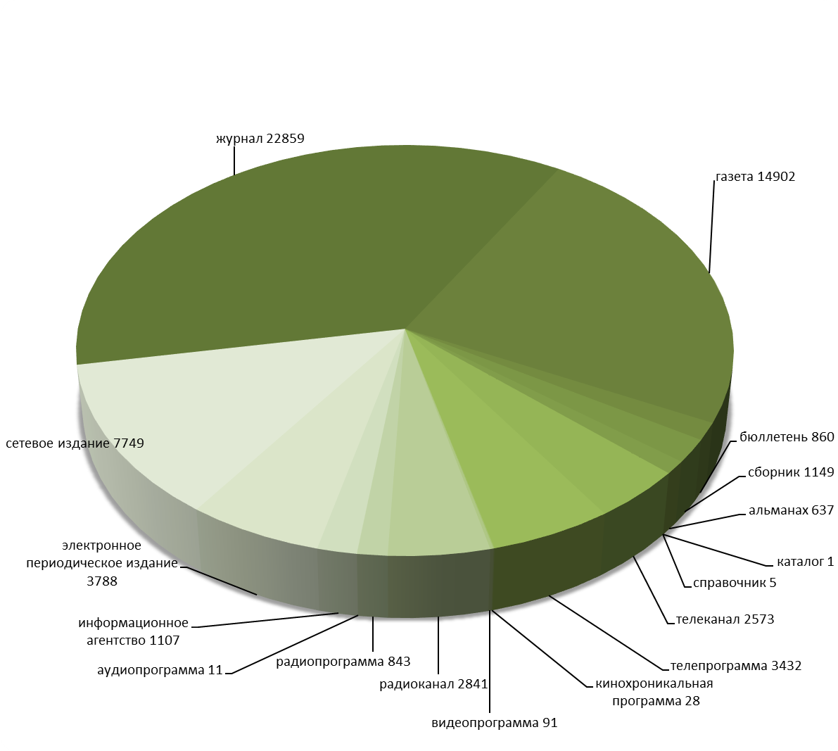
За отчётный период 2020 года подготовлено 14 (34) приказов о решениях Роскомнадзора по вопросам регистрации СМИ (таблица 1).

Таблица 1

№№  п/п | Дата приказа | Номер приказа
 | 17.01.2020 | 3-смк
 | 29.01.2020 | 16-смк
 | 31.01.2020 | 23-смк
 | 10.02.2020 | 36-смк
 | 19.02.2020 | 39-смк
 | 03.03.2020 | 56-смк
 | 04.03.2020 | 57-смк
 | 06.03.2020 | 68-смк
 | 13.03.2020 | 73-смк
 | 20.03.2020 | 84-смк
 | 27.03.2020 | 88-смк
 | 06.04.2020 | 92-смк
 | 14.04.2020 | 97-смк
 | 24.04.2020 | 105-смк
 | 15.05.2020 | 115-смк
 | 22.05.2020 | 120-смк
 | 29.05.2020 | 130-смк
 | 08.06.2020 | 136-смк
 | 15.06.2020 | 137-смк
 | 29.06.2020 | 147-смк
 | 08.07.2020 | 150-смк
 | 08.07.2020 | 154-смк
 | 10.07.2020 | 157-смк
 | 20.07.2020 | 162-смк
 | 30.07.2020 | 168-смк
 | 04.08.2020 | 173-смк
 | 07.08.2020 | 179-смк
 | 14.08.2020 | 185-смк
 | 28.08.2020 | 192-смк
 | 28.08.2020 | 193-смк
 | 08.09.2020 | 201-смк
 | 15.09.2020 | 207-смк
 | 22.09.2020 | 210-смк
 | 25.09.2020 | 218-смк

В 3-м квартале (за 9 месяцев) 2020 года зарегистрировано и внесено изменений в запись о регистрации 645 (1607) СМИ, что
на 21,8% (18,8%) меньше, чем за аналогичный отчётный период 2019 года: 825 (1979) СМИ.
Данные о регистрации и внесении изменений в запись о регистрации средств массовой информации в сравнении с 2019 годом показаны на диаграмме 2.
Диаграмма 2

Количество зарегистрированных СМИ и внесённых изменений в запись о регистрации СМИ в 3-м квартале (за 9 месяцев) 2018, 2019 и
2020 годов по формам распространения показано в таблице 2.
Таблица 2

Основные показатели | 3 квартал  (9 месяцев)  2018 г. | 3 квартал  (9 месяцев)  2019 г. | 3 квартал  (9 месяцев)  2020 г.
Показатели, характеризующие объёмы регистрационной деятельности
Зарегистрировано (внесено изменений в запись) всего, в т.ч.: | 571 (1468) | 825 (1979) | 645 (1607)
печатных изданий | 234 (579) | 364 (744) | 155 (416)
сетевых изданий | 284 (683) | 339 (905) | 400 (886)
информационных агентств | 7 (23) | 27 (59) | 19 (53)
электронных средств массовой информации | 46 (183) | 95 (271) | 71 (252)

В 3-м квартале (за 9 месяцев) 2020 года принято 228 (572) решений о возврате документов, поступивших на регистрацию СМИ и в связи с внесением изменений в запись о регистрации СМИ. По сравнению
с 3-м кварталом (за 9 месяцев) прошлого года количество возвратов
в 2020 году увеличилось на 15,2% (уменьшилось на 10,2%): в 2019 году - 198 (637). Доля возвратов составила 26,2% (25,6%) от общего числа поданных в отчётном периоде 2020 года заявок.
Основаниями для возврата документов в соответствии со
статьёй 13 Закона о СМИ являются:
1) несоблюдение комплектности документов, прикладываемых к заявлению по вопросам регистрации (внесения изменений в запись о регистрации) СМИ (часть 1 статьи 10 Закона о СМИ);
2) нарушение требований порядка подачи заявления о регистрации (внесении изменений в запись о регистрации) СМИ, предусмотренного частью 3 статьи 8 Закона о СМИ;
3) подача заявления от имени учредителя лицом, не имеющим на то полномочий;
4) неуплата государственной пошлины.
После устранения нарушений заявления принимаются к рассмотрению.
В 3-м квартале 2020 года подготовлен 1 отказ в регистрации СМИ, всего с начала 2020 года подготовлено 4 отказа в регистрации (во внесении изменений в запись о регистрации) СМИ. Таким образом, по сравнению с аналогичным отчётным периодом 2019 года количество отказов
в 3-м квартале (за 9 месяцев) 2020 года уменьшилось в 12 раз (в 4,3 раза): в 2019 году – 12 (17) отказов. Процент отказов составил 0,1% (0,2%)
от общего числа поданных заявок в отчётном периоде 2020 года.
В соответствии со статьёй 13 Закона о СМИ отказ в регистрации или во внесении изменений в запись о регистрации средства массовой информации возможен только по следующим основаниям:
1) если заявление подано от имени лица, не обладающего правом на учреждение средств массовой информации;
2) если указанные в заявлении сведения не соответствуют действительности;
3) если наименование (название), примерная тематика и (или) специализация средства массовой информации представляют злоупотребление свободой массовой информации (нарушение положений части 1 статьи 4 Закона о СМИ);
4) если регистрирующим органом ранее зарегистрировано средство массовой информации с теми же наименованием (названием) и формой распространения массовой информации;
5) не допускается внесение изменений в запись о регистрации средства массовой информации, если в запись о регистрации СМИ были внесены сведения о приостановлении или прекращении деятельности средства массовой информации.
Управлением в 3-м квартале (за 9 месяцев) 2020 года из Реестра СМИ 12 (41) приказами Роскомнадзора «О внесении изменений в реестр зарегистрированных средств массовой информации» было исключено
957 (2563) СМИ (таблица 3):
Таблица 3

Причина исключения  из Реестра СМИ | 3 квартал  (9 месяцев)  2019 г. | 3 квартал  (9 месяцев)  2020 г.
решение суда | 171 (390) | 125 (394)
решение учредителя (-ей) СМИ | 433 (913) | 275 (843)
утрата силы записи о регистрации СМИ | 898 (2198) | 557 (1326)

За отчётный период 2020 года из Реестра СМИ исключено
на 36,3% (26,8%) меньше средств массовой информации, чем за аналогичный период 2019 года: 1502 (3501) СМИ.
Сравнительные данные о прекращении деятельности средств массовой информации приведены в.

  - Регистрация СМИ в территориальных органах Роскомнадзора

В 3-м квартале (за 9 месяцев) 2020 года в территориальные органы поступило 276 (865) заявлений на регистрацию и внесение изменений в запись о регистрации СМИ, что на 27,7% (32,3%) меньше, чем
в 3-м квартале (за 9 месяцев) 2019 года – 382 (1278). Из них:
- 150 (400) – первичная регистрация СМИ,
- 126 (465) – внесение изменений в запись о регистрации СМИ.
В 3-м квартале (за 9 месяцев) 2020 года зарегистрировано
и внесено изменений в запись о регистрации 230 (725) СМИ, что
на 47% (38,5%) меньше, чем в 2019 году – 434 (1178) СМИ.
Данные о регистрации и внесении изменений в запись о регистрации СМИ в 2020 году в сравнении с 2019 годом отражены на диаграмме 3.

Диаграмма 3

Количество зарегистрированных СМИ и внесённых изменений в запись о регистрации СМИ в 3-м квартале (за 9 месяцев) 2018, 2019 и
2020 годов по формам распространения показано в таблице 4.

Таблица 4

Основные показатели | 3 квартал  (9 месяцев)  2018 | 3 квартал  (9 месяцев)  2019 | 3 квартал  (9 месяцев)  2020
Показатели, характеризующие объёмы регистрационной деятельности
Зарегистрировано (внесено изменений в запись) всего, в т.ч.: | 304 (1071) | 434 (1178) | 230 (725)
печатных изданий | 179 (605) | 266 (760) | 134 (439)
информационных агентств | 7 (20) | 4 (6) | 1 (4)
электронных средств массовой информации | 118 (446) | 164 (412) | 95 (282)
Территориальными органами Роскомнадзора принято 66 (190) решений о возврате поступивших документов на регистрацию и в связи с внесением изменений в запись о регистрации СМИ. По сравнению
с 3-м кварталом (за 9 месяцев) 2019 года количество возвратов
в 2020 году увеличилось на 13,8% (9,8%): в 2019 году – 58 (173). Доля возвратов составила 23,9% (22%) от общего числа поданных в отчётном периоде заявок.
В 3-м квартале 2020 года решений об отказе в регистрации
(во внесении изменений в запись о регистрации) СМИ не принималось.
С начала 2020 года подготовлен 1 отказ. Таким образом, количество отказов
в 3-м квартале 2020 года осталось на уровне прошлого года (уменьшилось на 50%): в 2019 году – 0 (2) отказов. Процент отказов составил 0% (0,1%)
от общего числа поданных заявок.
В 3-м квартале (за 9 месяцев) 2020 года территориальными органами из Реестра СМИ исключено 703 (1844) средства массовой информации (таблица 5):
Таблица 5

Причина исключения  из Реестра СМИ | 3 квартал  (9 месяцев)  2019 г. | 3 квартал  (9 месяцев)  2020 г.
решение суда | 215 (740) | 91 (300)
решение учредителя (-ей) СМИ | 402 (1189) | 540 (1176)
утрата силы записи о регистрации СМИ | 132 (314) СМИ | 72 (368)

Таким образом, количество средств массовой информации, исключённых из Реестра СМИ территориальными органами в отчётном периоде 2020 года, уменьшилось на 6,1% (на 17,8%) по сравнению с аналогичным отчётным периодом 2019 года.

1.3. Выдача разрешений на распространение продукции зарубежных периодических печатных изданий на территории Российской Федерации

Управление осуществляет выдачу разрешений на распространение продукции зарубежных периодических печатных изданий в соответствии со статьёй 54 Закона о СМИ и приказом Роскомнадзора от 24.01.2019
№ 12 «Об утверждении Административного регламента Федеральной службы по надзору в сфере связи, информационных технологий и массовых коммуникаций по предоставлению государственной услуги по выдаче разрешений на распространение продукции зарубежных периодических печатных изданий на территории Российской Федерации».
В 3-м квартале 2020 года заявления на выдачу разрешения на распространение продукции зарубежных периодических печатных изданий на территории Российской Федерации не поступали. С начала 2020 года поступило 4 заявления.
В 3-м квартале (за 9 месяцев) 2019 года принято 3 (6) заявления на выдачу разрешения на распространение продукции зарубежных периодических печатных изданий на территории Российской Федерации
Доля заявлений на выдачу разрешения на распространение продукции зарубежных периодических печатных изданий на территории Российской Федерации по сравнению с аналогичным отчётным периодом 2019 года уменьшилась на 100% (на 33,3%).
Из них:
Выдано разрешений на распространение продукции зарубежных периодических печатных изданий на территории Российской Федерации | Подготовлено возвратов по итогам рассмотрения заявлений на выдачу разрешения на распространение продукции зарубежных периодических печатных изданий на территории Российской Федерации
0 (5) | 0 (0)

За 9 месяцев 2020 года разрешения на распространение продукции зарубежных периодических печатных изданий на территории Российской Федерации получили учредители СМИ из:
- Соединённых Штатов Америки: журнал «NATIONAL GEOGRAPHIC» (разрешение от 16.01.2020 РП № 338);
- Республики Болгарии: журналы «БАЛКАНСКО НАУЧНО ОБОЗРЕНИЕ» (разрешение от 02.03.2020 РП № 340), «ХУМАНИТАРНИ БАЛКАНСКИ ИЗСЛЕДВАНИЯ» (разрешение от 02.03.2020 РП № 339) и «НАУЧЕН ВЕКТОР НА БАЛКАНИТЕ» (разрешение от 02.03.2020 РП № 341);
- Украины: журнал «Фармацевтическая отрасль» (разрешение
от 02.03.2020 РП № 342).
Основной причиной возврата документов на выдачу разрешений на распространение продукции зарубежных периодических печатных изданий на территории Российской Федерации является несоблюдение установленной действующим законодательством комплектности документов, прикладываемых к заявлению по вопросам выдачи разрешений на распространение продукции зарубежных периодических печатных изданий на территории Российской Федерации.

Электронными средствами массовой информации являются: телеканал, телепрограмма, кинохроникальная программа, видеопрограмма, радиоканал, радиопрограмма, аудиопрограмма, электронное периодическое издание.

